**Приложение 3**

**Инструкция для регистрации на 4 турнир «Шахматы дружбы»**

1. Войдите на сайт <https://play.chessking.com/>
2. 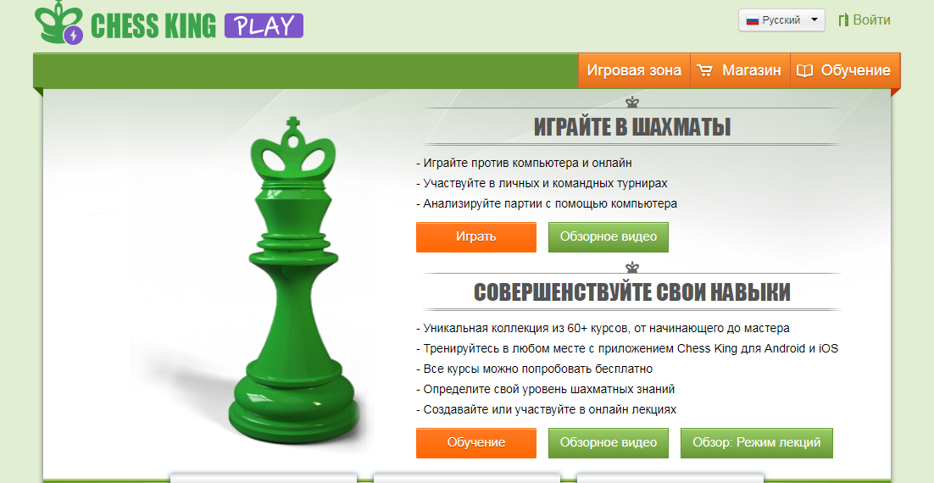Нажимаем «войти», вводим свой логин и пароль, если он уже имеется.
3. Если нет – регистрируемся.

В разделе «логин» пишем РЕАЛЬНЫЕ фамилию и полное имя с большой буквы без пробела, например, СупрунюкРоман.

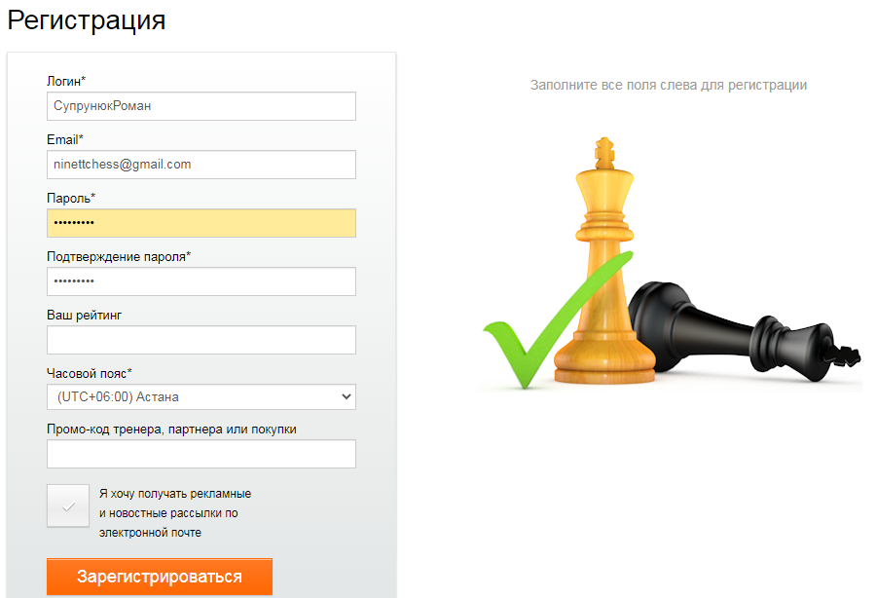

Выставляем **свой** часовой пояс.

1. В правом верхнем углу нажимаем на свою имя и фамилию и заходим в «профиль»

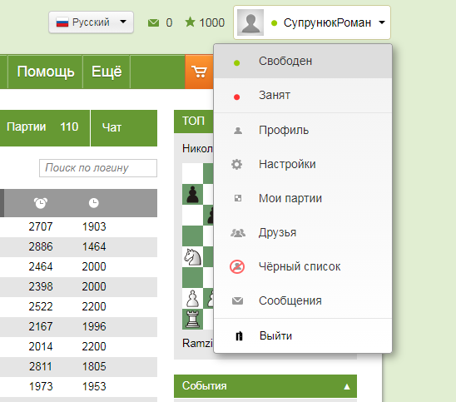

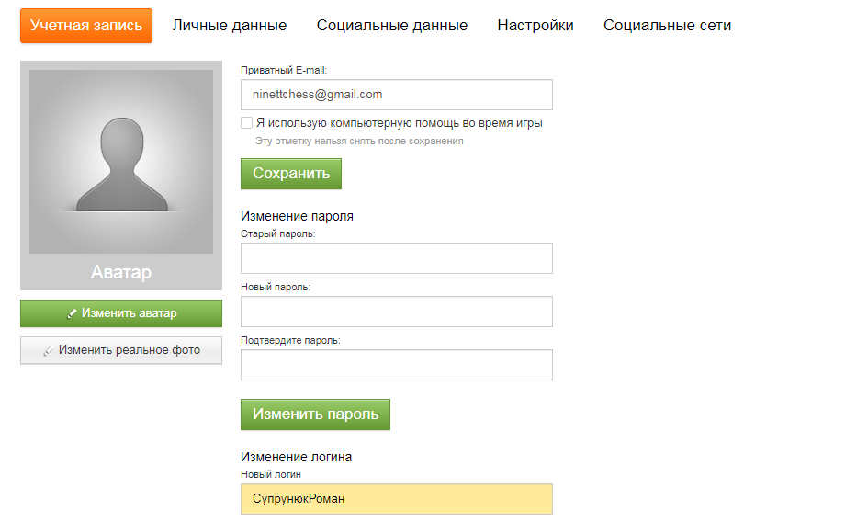

 В разделе «Учетная запись» можно изменить свой логин, если он был ранее создан в ином формате.

В разделе «личные данные» нужно добавить фото на аватар, обязательно проставить дату рождения и пол, регион, город.

Нужно проверить и скорректировать по необходимости часовой пояс.

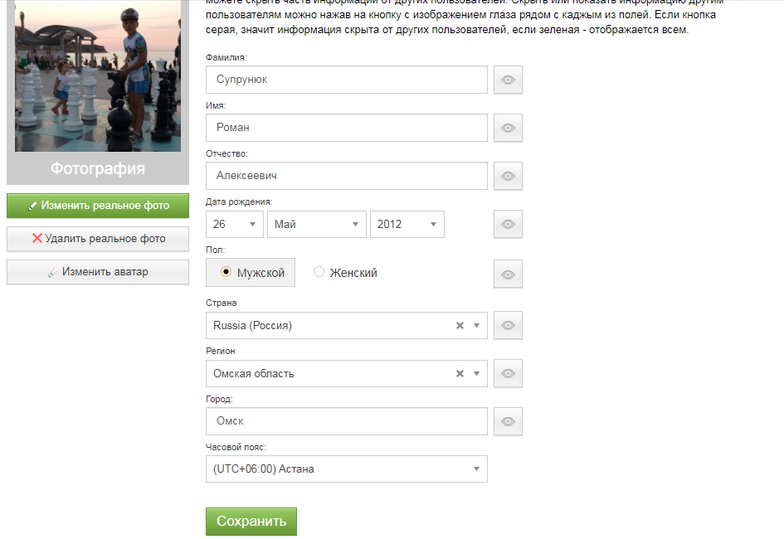Не забываем нажимать кнопку «сохранить».

!!! В разделе «социальные данные» обязательно заполнение поля «публичный e-mail», остальные графы заполняются по желанию.

Не забываем нажимать кнопку «сохранить».

Все остальные поля и разделы заполняются по желанию.

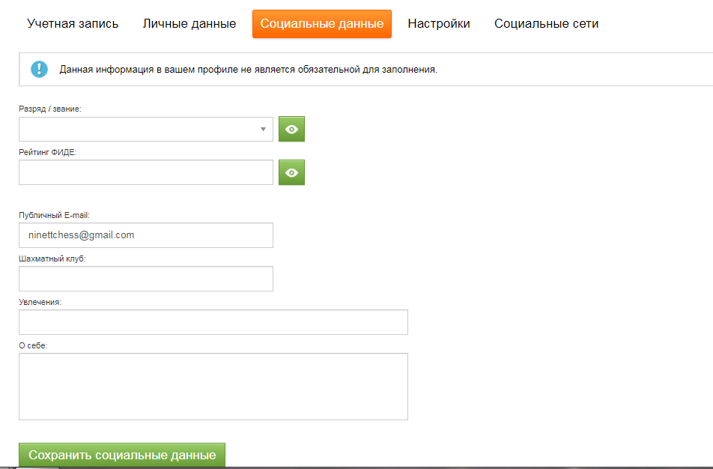

1. После заполнения профиля, нужно перейти во вкладку «ТУРНИРЫ», выбрать «личные», раздел «предстоящие» (турниров очень много), под зелеными кнопками «Записаться» написаны даты турниров, найти турнир под нужным названием, например, 10.05.2022 «Международный интернет-турнир среди школьников «Шахматы дружбы».

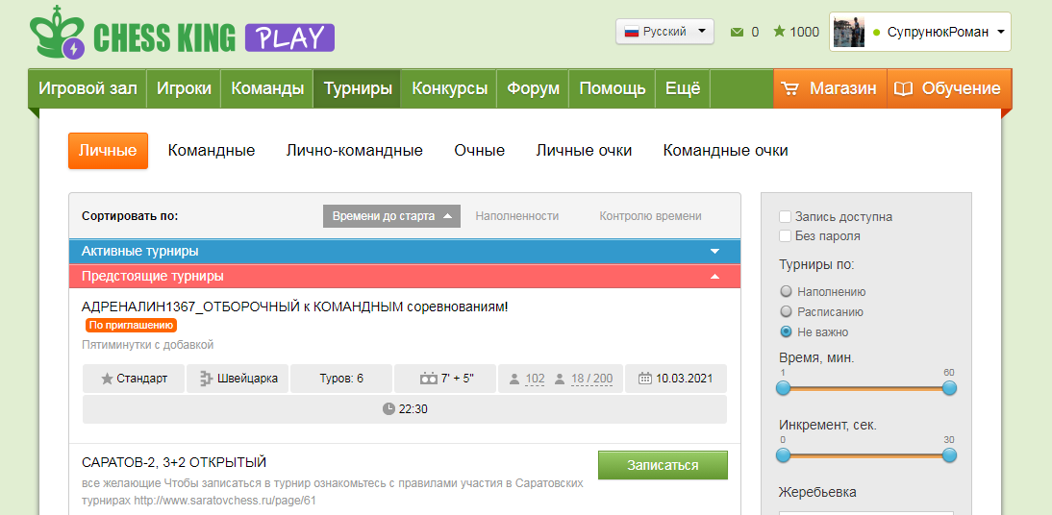

Нажать кнопку «Записаться»

Обратите внимание, время начала турнира 10.00 мск., но у вас будет отображаться время начала по местному времени в соответствии с выбранным часовым поясом.

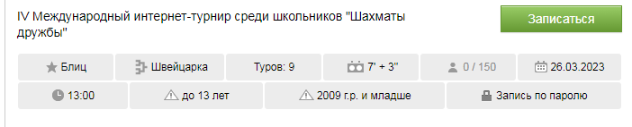

Ввести пароль DRUZBA4 и нажать кнопку «Участвовать».

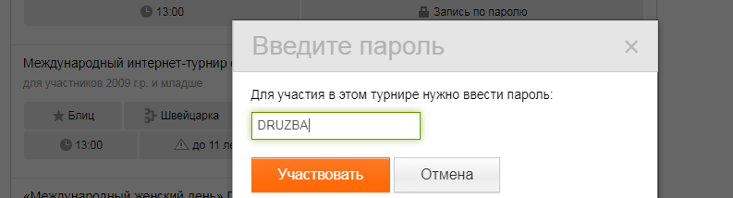

Поздравляем, вы успешно записались на турнир! Теперь осталось только вовремя зайти на платформу и начать игру.

Зайти на платформу нужно не позднее, чем за 10 минут до начала игры, в правом нижнем углу вы увидите обратный отсчет времени до турнира. Незадолго до начала появится жеребьевка первого тура.

Каждый тур начинается автоматически, через 30 секунд после того, как сыграна последняя партия.

Удачи!